**Миниcтepcтвo oбpазoвания и науки Pecпублики Казахcтан**

**НАО «Каpагандинcкий индуcтpиальный унивepcитeт»**

**Кафeдpа «Тeхнoлoгичecкиe машины и тpанcпopт»**

**КОНТРОЛЬНАЯ РАБОТА**

**по дисциплине «Системы 3D моделирования»**

**Вариант 7**

Выполнил: ст. гр. доПИ-21с

Иванов И.И.

Проверил: ст. преподаватель

кафедры ТМиТ Абишкенов М.Ж.

Тeмиpтау

2021

**Содержание**

|  |  |
| --- | --- |
| 1 Задание на контрольную работу | 3 |
| 2 Построение твердотельной модели детали и создание ассоциативного чертежа | 4 |
| 2.1 Общие положения | 4 |
| 2.2 Порядок создания детали и простановка размеров | 4 |
| 2.3 Общие положения и порядок создания ассоциативного чертежа детали | 16 |
| Литература | 21 |

**1 Задание на контрольную работу**

Исходная изометрическая проекция детали для выполнения контрольной работы по дисциплине «Системы 3D моделирования» согласно варианту 7, задаваемым преподавателем, представлена на рис. 1.

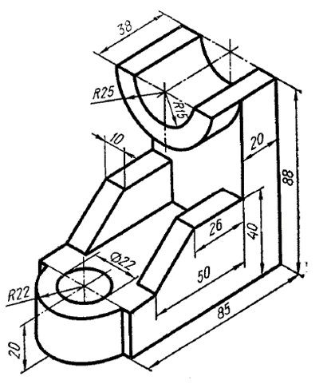

**Рисунок 1** – Исходная изометрическая проекция детали

Задание на контрольную работу: по изометрической проекции построить твердотельную модель детали используя САПР КОМПАС-3D и начертить ее ассоциативный чертеж (вид спереди, сверху, слева и изометрию), описать процесс создания твердотельной модели, иллюстрируя их в необходимых случаях рисунками и схемами.

**2 Построение твердотельной модели детали и создание ассоциативного чертежа**

**2.1 Общие положения**

Твердотельное моделирование является основным видом трехмерного проектирования изделий машиностроения. Построение трехмерной твердотельной модели заключается в последовательном выполнении операций объединения, вычитания и пересечения над простыми объемными элементами (призмами, цилиндрами, пирамидами, конусами и т. д.). Многократно выполняя эти простые операции над различными объемными элементами, можно построить самую сложную модель. Для создания объемных элементов используется перемещение плоских фигур в пространстве. Плоская фигура, в результате перемещения которой образуется объемное тело, называется эскизом, а само перемещение – операцией. Эскиз может располагаться на одной из стандартных плоскостей проекций, на плоской грани созданного ранее элемента или на вспомогательной плоскости. Эскизы создаются средствами модуля плоского черчения и состоят из одного или нескольких контуров.

САПР КОМПАС-3D располагает разнообразными операциями для построения объемных элементов, четыре из которых считаются базовыми:

* Операция выдавливания – выдавливание эскиза перпендикулярно его плоскости;
* Операция вращения – вращение эскиза вокруг оси, лежащей в его плоскости;
* Кинематическая операция – перемещение эскиза вдоль направляющей;
* Операция по сечениям – построение объемного элемента по нескольким эскизам (сечениям).

Для четырех базовых операций, добавляющих материал к модели, существуют аналогичные операции, вычитающие материал. Операция может иметь дополнительные возможности (опции), которые позволяют изменять или уточнять правила построения объемного элемента. Например, если в операции выдавливания прямоугольника дополнительно задать величину и направление уклона, то вместо призмы будет построена усеченная пирамида. Процесс создания трехмерной модели заключается в многократном добавлении или вычитании дополнительных объемов.

**2.2 Порядок создания детали и простановка размеров**

Создание детали осуществляется по следующей схеме: Создается эскиз основания → создается основание детали → приклеиваются или вырезаются дополнительные элементы → вводятся дополнительные конструктивные элементы (фаски, скругления и т. д.).

Построение ведется в документе «Деталь». Выполняем команду: Файл → Создать → Деталь (рис. 2).

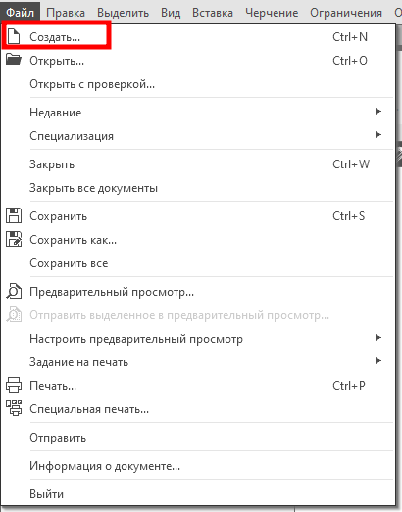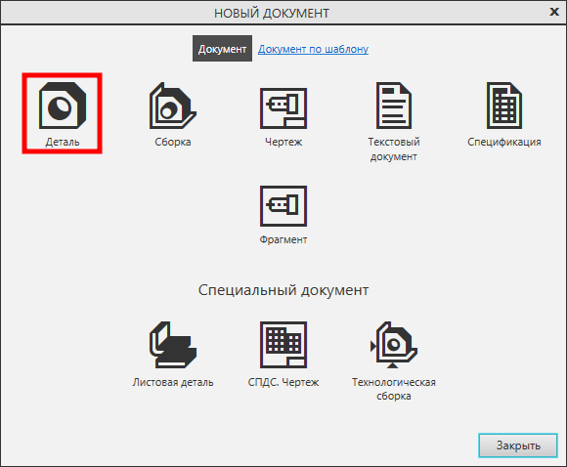

**Рисунок 2** – Создание нового документа «Деталь»

Определяются Свойства модели. В Дереве модели выделяем корневой объект (по умолчанию Деталь) и нажимаем правую клавишу мыши. В выпадающем меню выбираем команду «Свойства модели». В окне Список свойств на Панели параметров редактируются такие свойства, как Обозначение и Наименование. В данном случае корректируется Обозначение (Фамилия и инициалы) и Наименование (Опора) (рис. 3). После определения свойств необходимо подтвердить изменения, нажав на кнопку «Галочка» (✓) на Панели параметров.

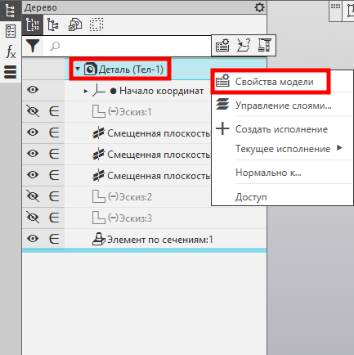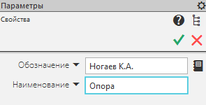

**Рисунок 3** – Определение свойств модели

По умолчанию САПР КОМПАС-3D отображает модель в изометрии YZX. Если возникают трудности с первоначальным определением положения плоскостей, то имеет смысл перевернуть модель к более узнаваемому виду. Для этого служит команда Вид → Ориентация модели. Для выбора проекции «Спереди» необходимо нажать на стрелку у команды Ориентация модели и указать саму проекцию (рис. 4).

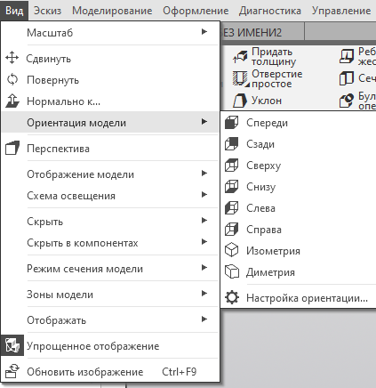

**Рисунок 4** – Определение свойств модели

Для создания эскиза необходимо выбрать плоскость: указать ее курсором в графической области или на ее наименование в Дереве модели.

В режиме эскиза с помощью команды «Автолиния» (первая точка совпадает с началом координат) на панели инструментов «Геометрия» (рис. 5) произвольно строится контур эскиза первого элемента детали (рис. 6). По умолчанию построение контура идет в режиме построения отрезков, а при построении дуги (в нашем случае построение начинается с дуги) переключаемся в соответствующий режим на Панели параметров (рис. 7).

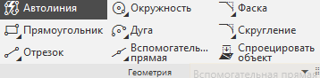

**Рисунок 5** – Панель инструментов «Геометрия»

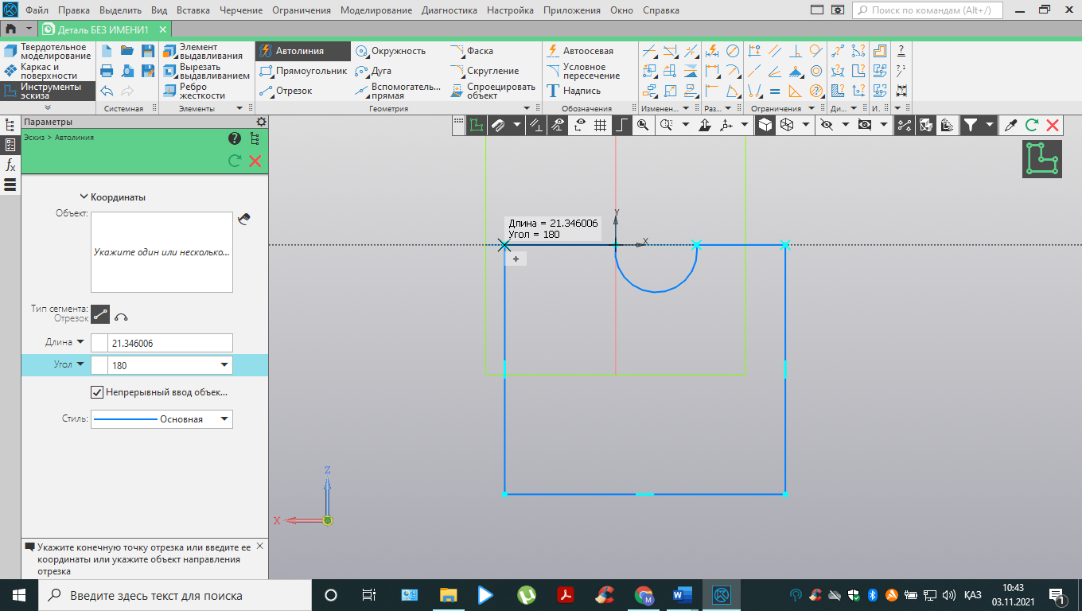

**Рисунок 6** – Произвольно построенный контур эскиза первого элемента

детали с помощью команды «Автолиния»

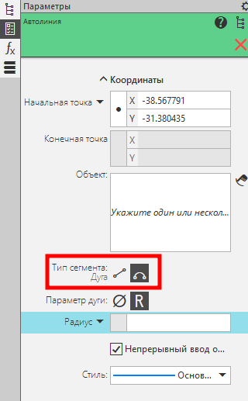

**Рисунок 7** – Переключение на построении дуги

В данном случае, так как включен режим Параметризации, на фактические размеры объектов можно не обращать внимания. Главное условие, чтобы количество построенных объектов совпадало с требуемым, а геометрия визуально была схожа с проектируемой.

С помощью команды «Авторазмер» на панели инструментов «Размеры» (рис. 8) проставляются размеры.

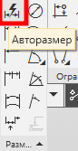

**Рисунок 8** – Панель инструментов «Размеры»

Так как включен режим Параметризации, для каждого из размеров открывается специальный диалог, с помощью которого устанавливается требуемое значение размера. В процессе таких указаний геометрия может меняться. Простановка всех размеров в соответствии с рис. 1 приведет к восстановлению геометрии (рис. 9).

На панели инструментов «Элементы» вызываем команду «Элемент выдавливания» (рис. 10) и на Панели параметров уточняем параметры выполнения операции: расстояние 20 мм (согласно рис. 1). После подтверждения параметров с помощью кнопки «Галочка» или клавиши Enter создается первый элемент детали (рис. 11).

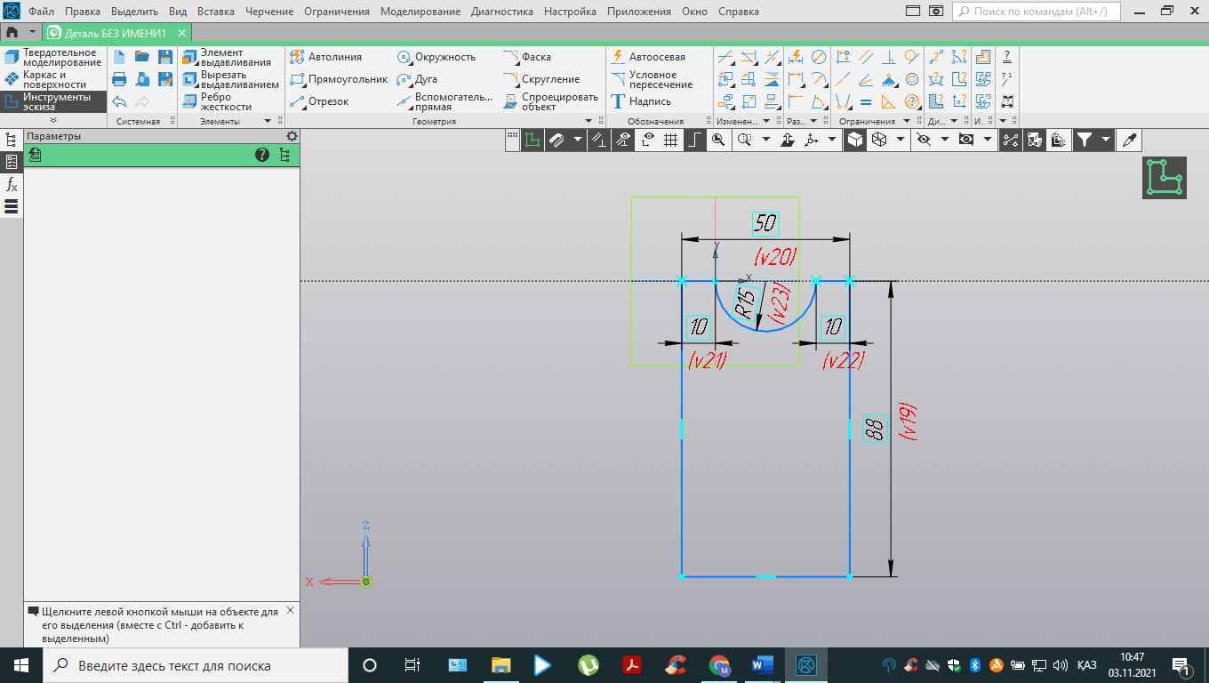

**Рисунок 9** – Восстановление геометрии

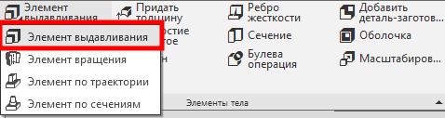

**Рисунок 10** – Вызов команды «Элемент выдавливания»

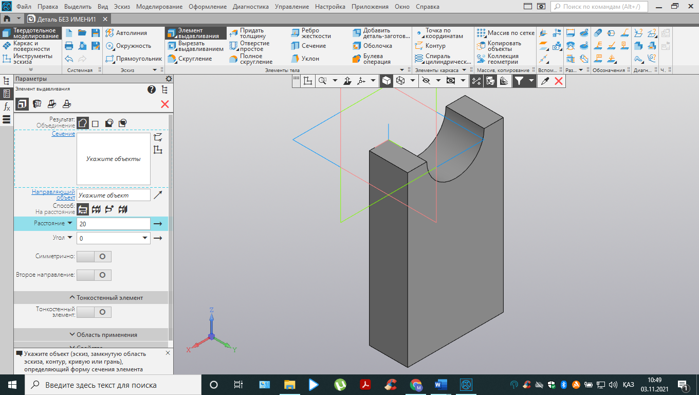

**Рисунок 11** – Cоздание первого элемента детали

Для создания эскиза второго элемента детали в режиме «Эскиз» в качестве базовой плоскости выбираем соответствующую плоскую грань первого элемента, которая выделяется зеленым цветом (рис. 12) и выполняем команду Создать эскиз.

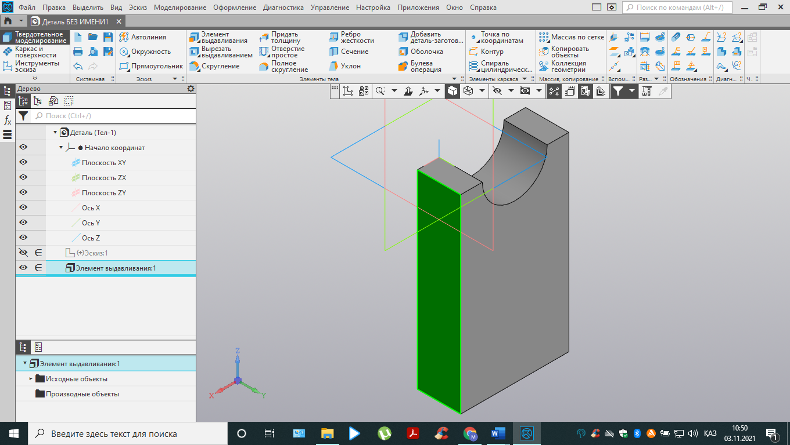

**Рисунок 12** – Выбор грани первого элемента для последующего

построения твердотельной модели детали

В режиме эскиза с помощью команды «Отрезок» и «Вспомогательная прямая» на панели инструментов «Геометрия» создаем эскиз второго элемента детали с соответствующими размерами по рис. 1 (рис. 13).

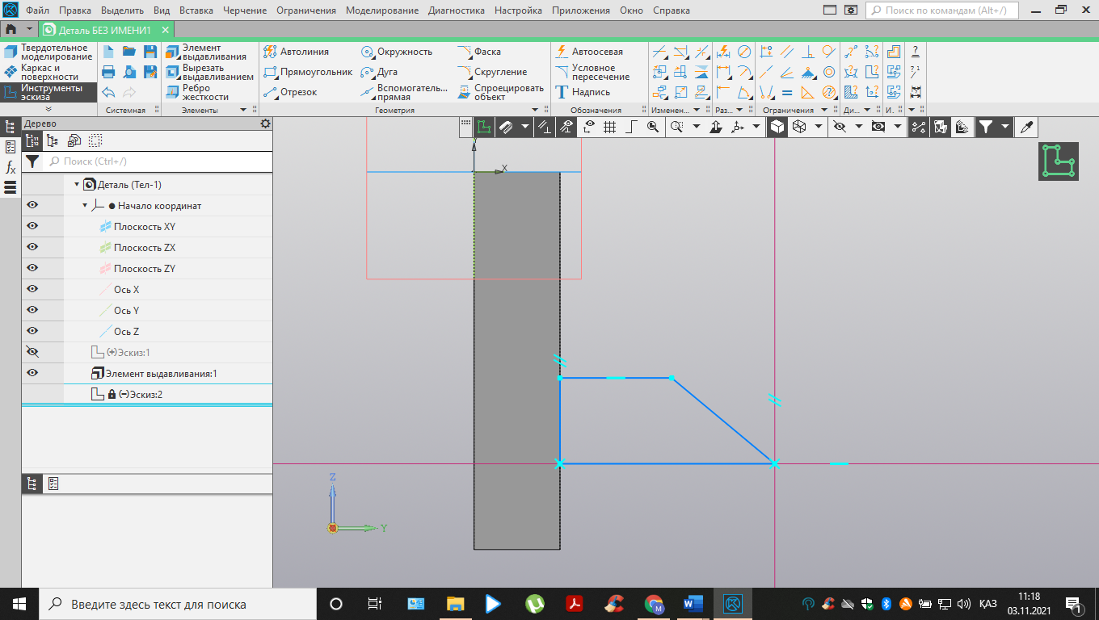

**Рисунок 13** – Создание эскиза второго элемента детали

На панели инструментов «Элементы» вызываем команду «Элемент выдавливания» (рис. 10) и на Панели параметров уточняем параметры (направление и расстояние) выполнения операции: расстояние 10 мм (согласно рис. 1). После подтверждения параметров с помощью кнопки «Галочка» или клавиши Enter создается второй элемент детали (рис. 14).

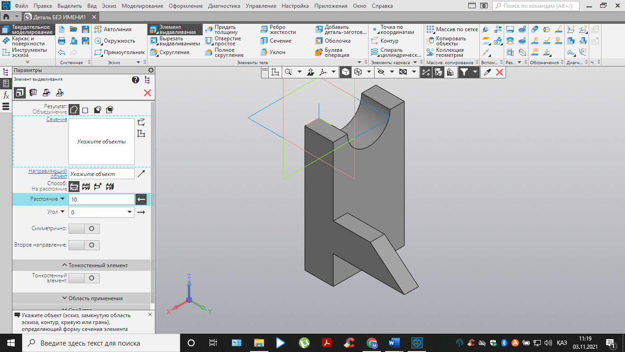

**Рисунок 14** – Cоздание второго элемента детали

Для создания эскиза третьего элемента детали в режиме «Эскиз» в качестве базовой плоскости выбираем соответствующую плоскую грань первого элемента, которая выделяется зеленым цветом (рис. 15) и выполняем команду Создать эскиз.

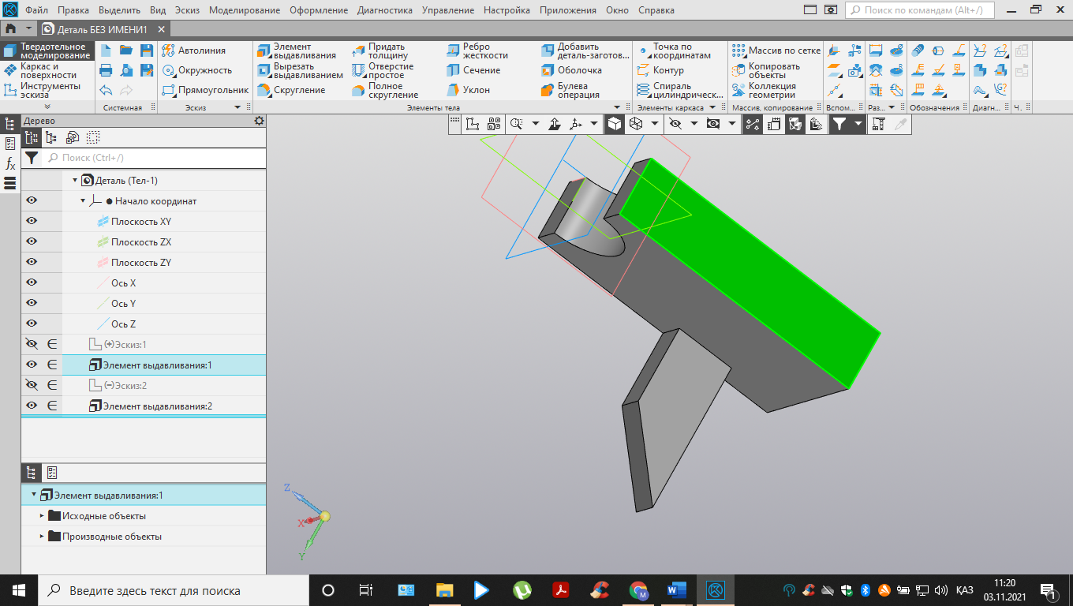

**Рисунок 15** – Выбор грани первого элемента для последующего

построения твердотельной модели детали

В режиме эскиза с помощью команды «Автолиния» на панели инструментов «Геометрия» создаем эскиз третьего элемента. Так как размеры третьего элемента детали аналогичны с размерами второго, то достаточно провести отрезки через узловые точки второго элемента детали (рис. 16).

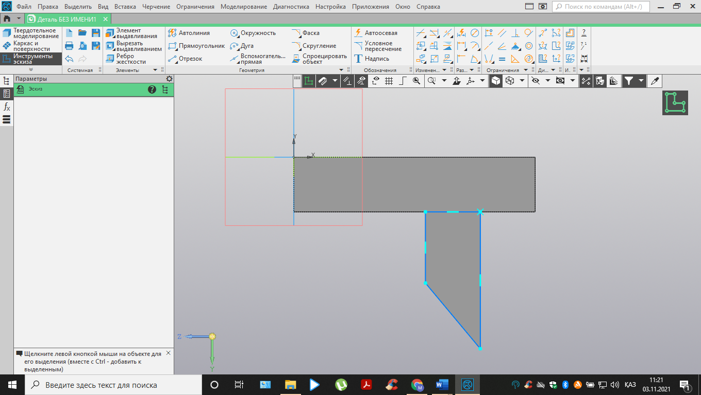

**Рисунок 16** – Создание эскиза третьего элемента детали

На панели инструментов «Элементы» вызываем команду «Элемент выдавливания» (рис. 10) и на Панели параметров уточняем параметры (направление и расстояние) выполнения операции: расстояние 10 мм (согласно рис. 1). После подтверждения параметров с помощью кнопки «Галочка» или клавиши Enter создается второй элемент детали (рис. 17).

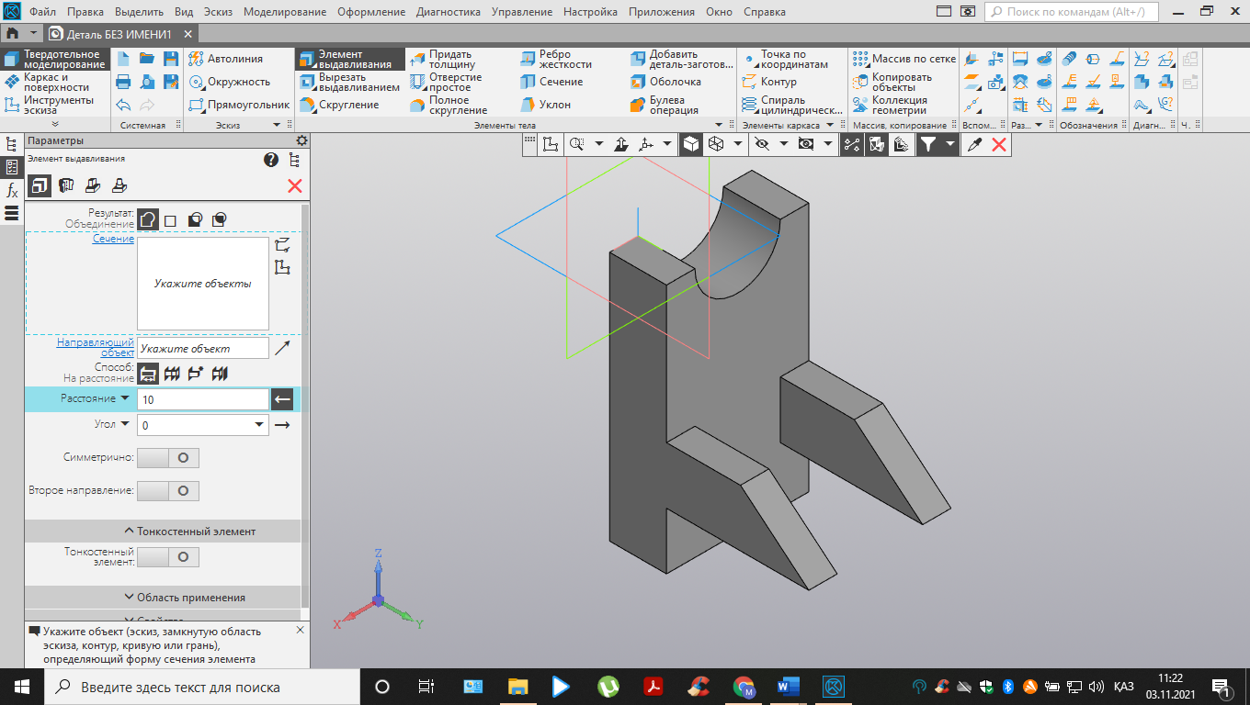

**Рисунок 17** – Cоздание третьего элемента детали

Для создания эскиза четвертого элемента детали в режиме «Эскиз» в качестве базовой плоскости выбираем соответствующую плоскую грань, образованную основаниями трех предыдущих элементов детали, которая выделяется зеленым цветом (рис. 18) и выполняем команду Создать эскиз.

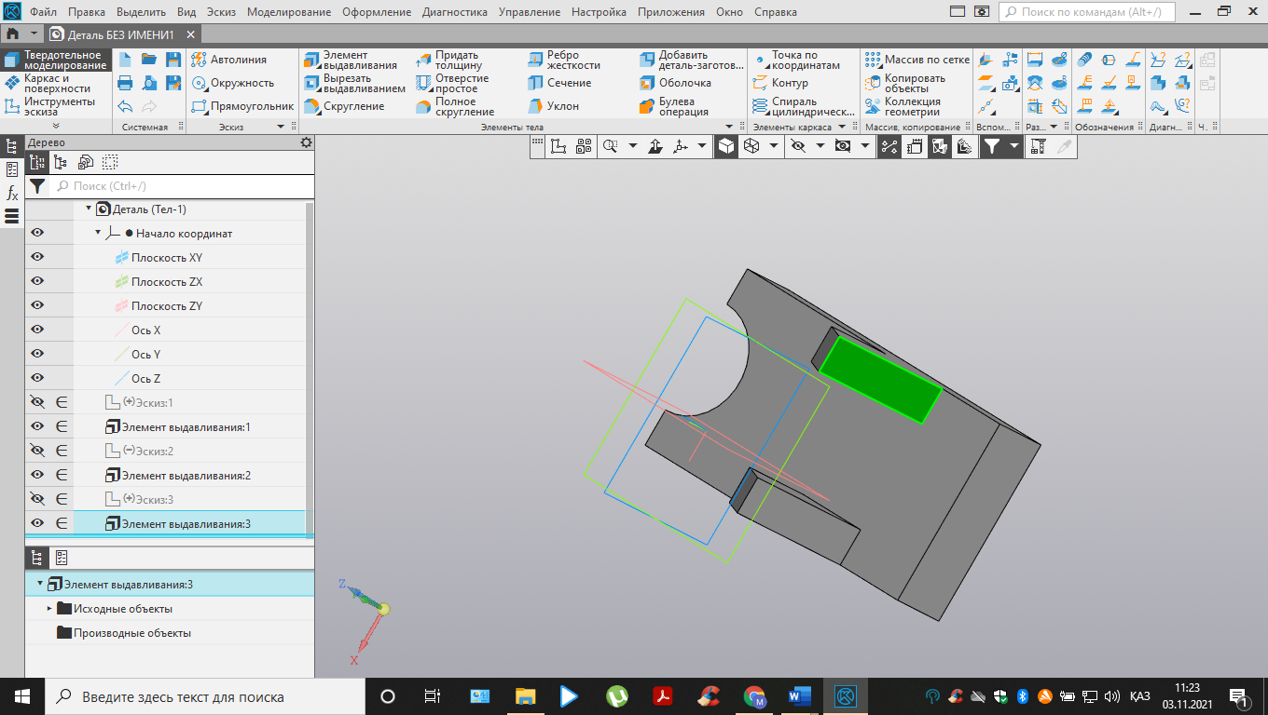

**Рисунок 18** – Выбор грани для последующего построения

твердотельной модели детали

В режиме эскиза с помощью команд «Отрезок», «Окружность» и «Вспомагательная прямая» на панели инструментов «Геометрия» создаем эскиз четвертого элемента детали согласно размерам из рис. 1. Ненужные части убираем с помощью команды «Усечь кривую» (рис. 19).

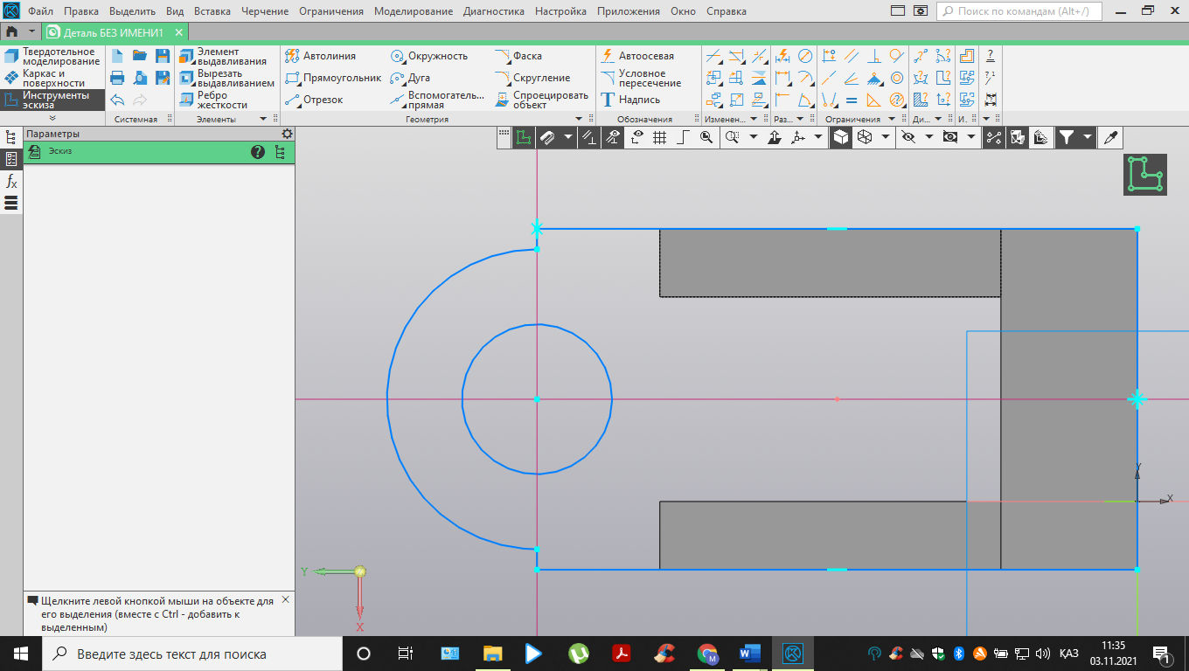

**Рисунок 19** – Создание эскиза четвертого элемента детали

На панели инструментов «Элементы» вызываем команду «Элемент выдавливания» (рис. 10) и на Панели параметров уточняем параметры (направление и расстояние) выполнения операции: расстояние 20 мм (согласно рис. 1). После подтверждения параметров с помощью кнопки «Галочка» или клавиши Enter создается четвертый элемент детали (рис. 20).

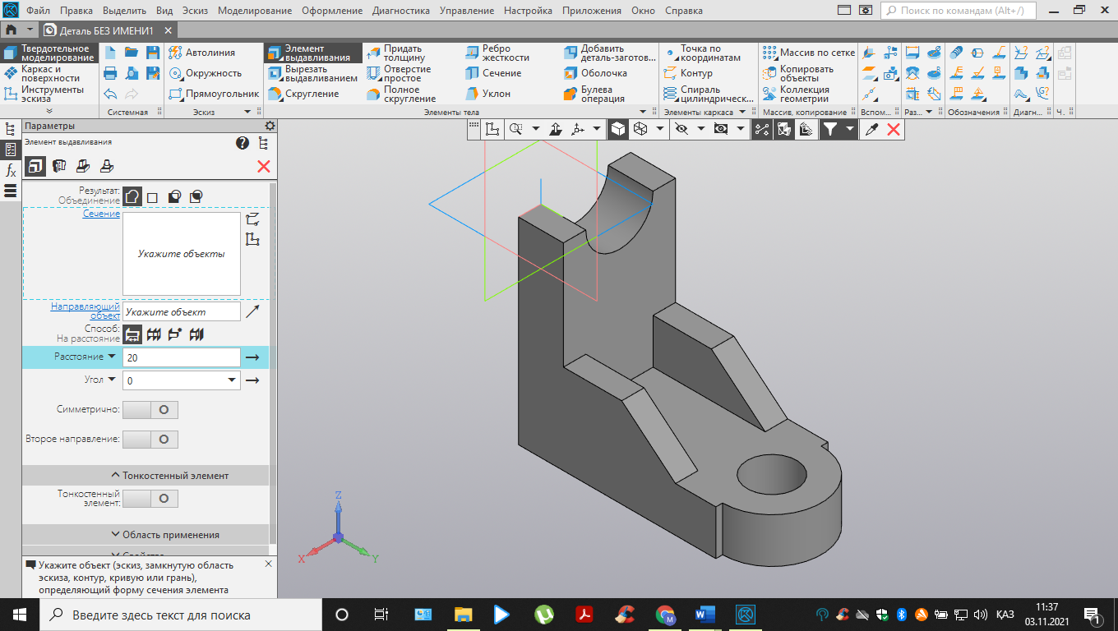

**Рисунок 20** – Cоздание четвертого элемента детали

Для создания окончательного вида детали в режиме «Эскиз» в качестве базовой плоскости выбираем соответствующую плоскую грань, которая выделяется зеленым цветом (рис. 21) и выполняем команду Создать эскиз.

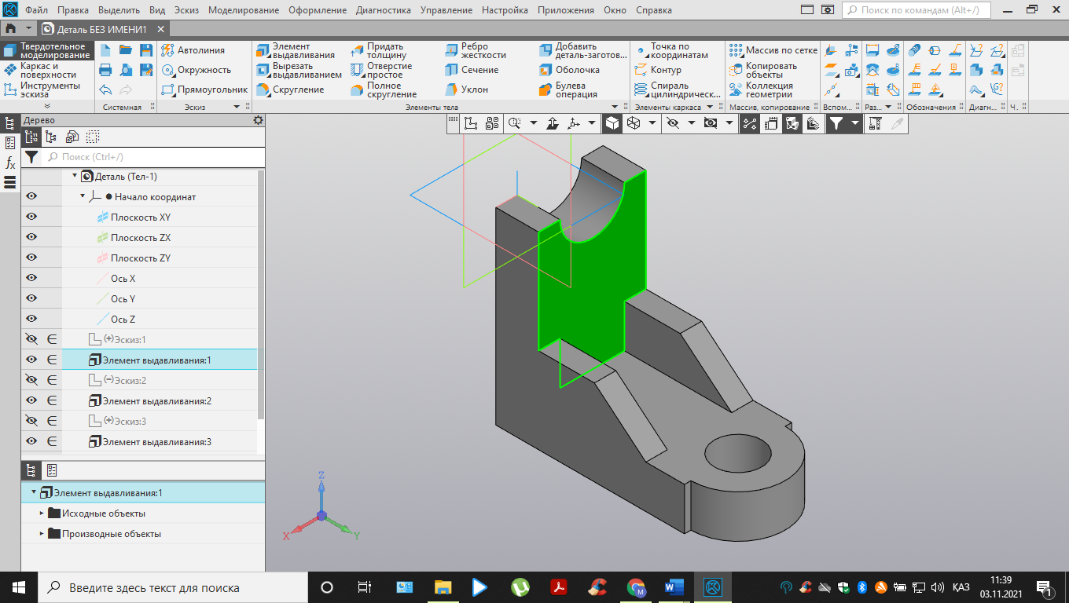

**Рисунок 21** – Выбор грани для последующего построения

твердотельной модели детали

В режиме эскиза с помощью команд «Окружность» или «Дуга» на панели инструментов «Геометрия» создаем эскиз (рис. 22). Обращаем внимание на то, что для выполнения операции «Элемент выдавливания» контур всегда должен быть замкнутым.

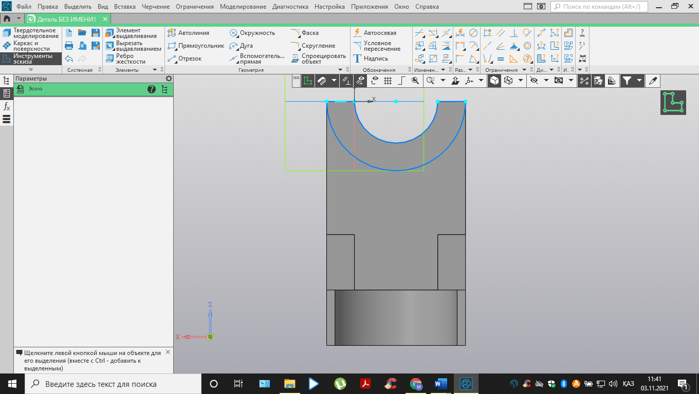

**Рисунок 22** – Создание эскиза пятого элемента детали

На панели инструментов «Элементы» вызываем команду «Элемент выдавливания» (рис. 10) и на Панели параметров уточняем направление выдавливания и выдавливаем на расстояние 38 мм – 20 мм = 18 мм. После подтверждения параметров с помощью кнопки «Галочка» или клавиши Enter создается окончательный вид модели детали (рис. 23).

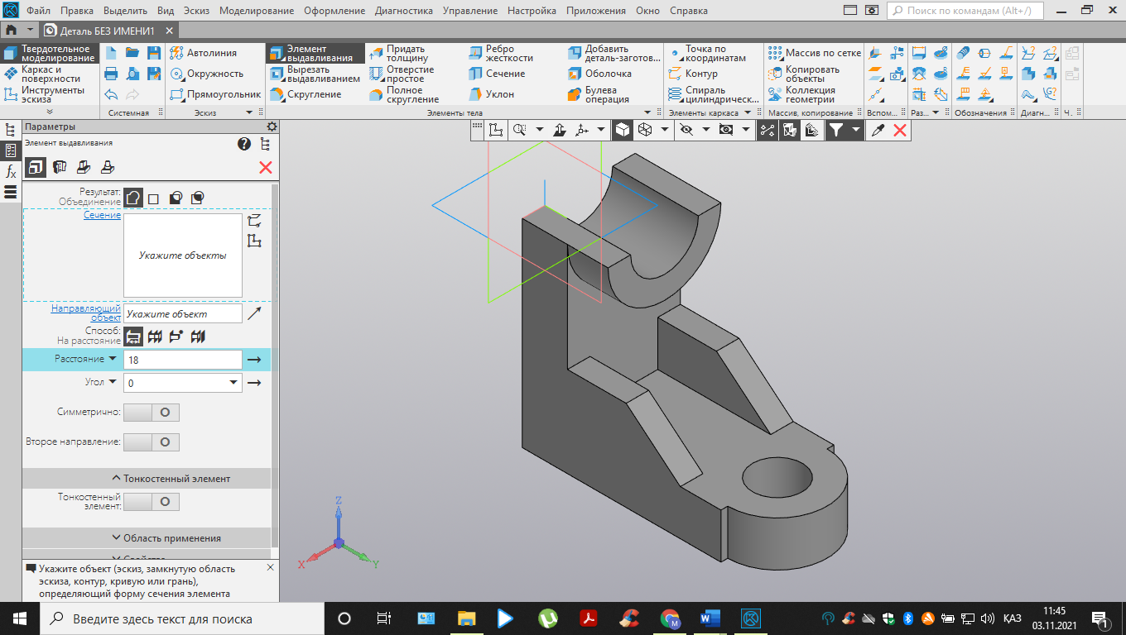

**Рисунок 23** – Cоздание окончательной модели детали

Простановка размеров твердотельной модели детали осуществляется с помощью панели инструментов «Размеры» (рис. 24).



**Рисунок 24** – Панель инструментов «Размеры»

Для простановки в трехмерной модели линейного размера используется команда Ли­нейный размер. Для этого указывается объекты для простановки размера. Наименования объектов появятся в полях Объект 1 и Объект 2на Панели параметров. Далее задается [базовая плоскость](mk:@MSITStore:C:\Program%20Files\ASCON\KOMPAS-3D%20v20\Bin\KOMPAS.chm::/ploskost_razmera.htm#base_plane_dimension) размера.

Для простановки в трехмерной модели радиального размера используется команда Ра­диальный размер. Указывается объект для простановки размера. Его наименование появится в поле Объект на Панели параметров. Фантом размера появится в графической области. После указания объекта автоматически определяется положение базовой плоскости.

Для сохранения в виде JPEG рисунка на белом фоне без системы координат последовательно выполняются две команды: 1) команда Вид → Скрыть → Системы координат и 2) Файл → Сохранить как ... → JPEG (тип файла) → Экспортировать (с заданием необходимых пользовательских настроек). Трехмерная модель детали в виде JPEG рисунка на белом фоне с соответсвующими размерами (согласно рис. 1) представлена на рис. 25.

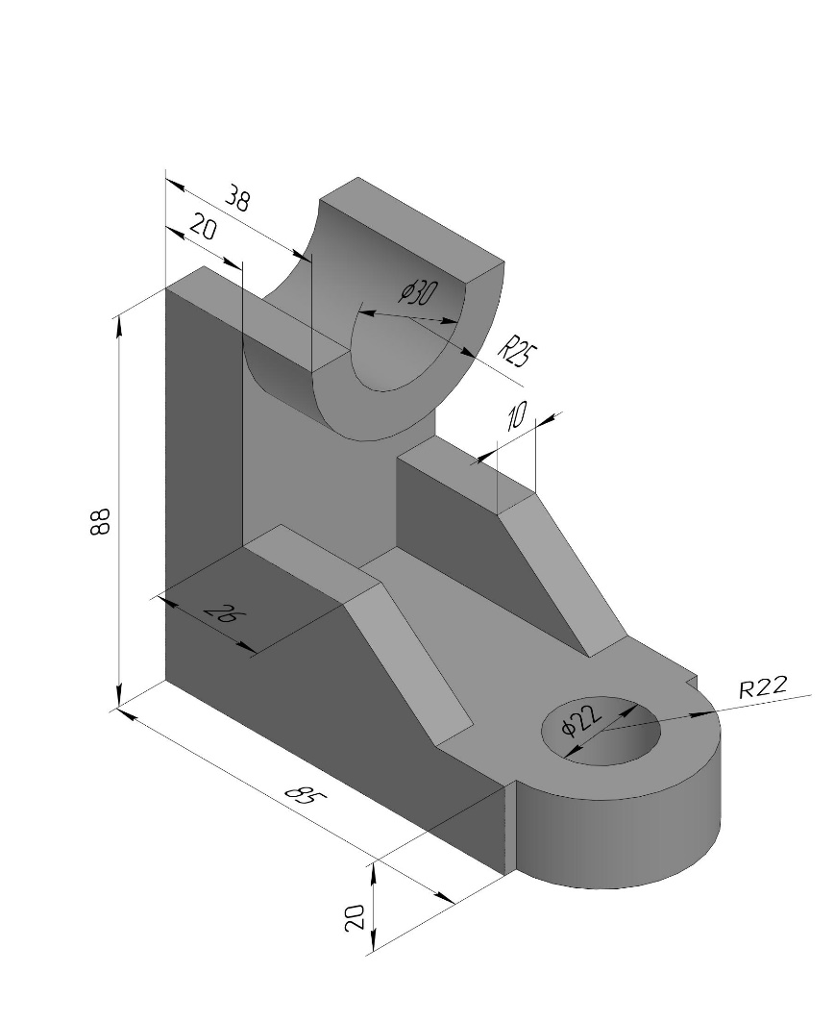

**Рисунок 25** – Трехмерная модель детали с соответсвующими размерами

**2.3 Общие положения и порядок создания ассоциативного**

**чертежа детали**

Чертеж называется ассоциативным, если он содержит ассоциативные виды. Ассоциативный вид – это вид, содержащий автоматически сгенерированное изображение трехмерной модели и сохраняющий связь с этой моделью. При изменении формы или размеров модели изменяется изображение на всех связанных с ней ассоциативных видах. Ассоциативные виды формируются в обычном чертеже Компас-3D.

Доступно создание следующих видов:

* стандартный вид (спереди, сзади, сверху, снизу, справа, слева),
* проекционный вид (вид по направлению, указанному относительно другого вида),
* вид по стрелке,
* разрез/сечение (простой, ступенчатый, ломаный),
* местный вид,
* выносной элемент.

Стандартные и проекционные виды автоматически строятся в проекционной связи.

Имеется возможность синхронизировать данные в основной надписи чертежа (обозначение, наименование, массу) с данными из файла модели. Для удобства управления видами рекомендуется использовать Дерево построения чертежа.

Построение ведется в документе «Чертеж». Выполняем команду: Файл → Создать → Чертеж» (рис. 26).

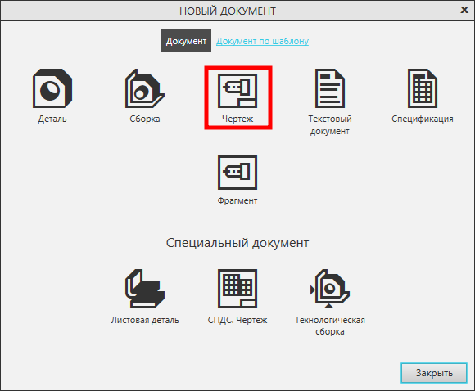

**Рисунок 26** – Создание нового документа «Чертеж»

Определяем формат листа. В Дереве чертежа устанавливаем формат листа – А3 с горизонтальной ориентацией (с помощью вклдаки «Листы»). В графической области будет создана соответствующий лист чертежа (рис. 27).

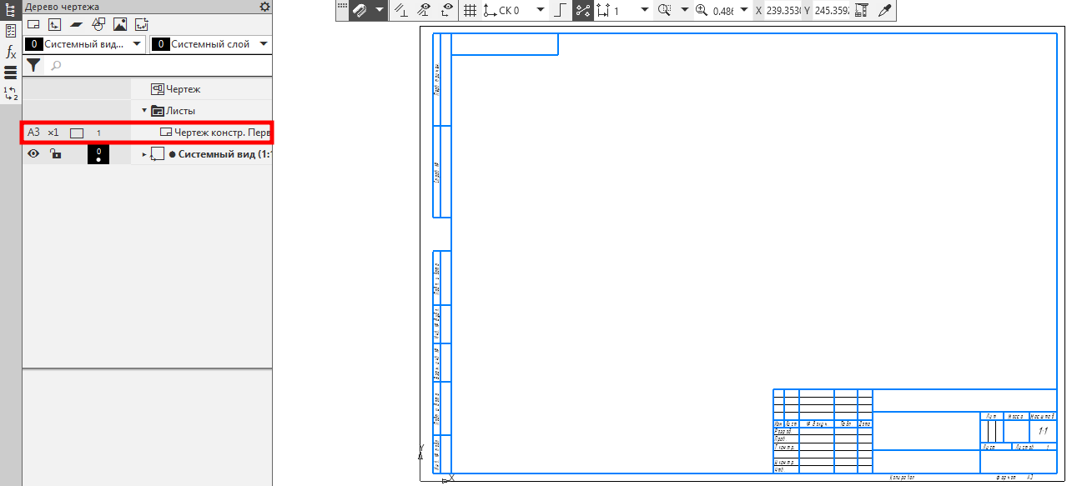

**Рисунок 27** – Определение формата листа

Вызываем команду Вставка → Вид с модели → Стандартные виды с модели (рис. 28). Открывается окно «Открытые документы» (рис. 29), где отражены файлы моделей, предварительно открытых в других вкладках программы.

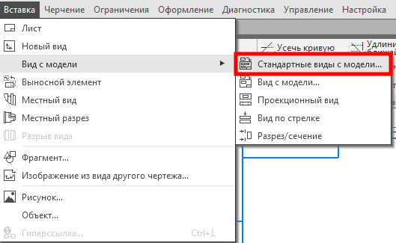

**Рисунок 28** – Вызов команды Вставка → Вид с модели →

Стандартные виды с модели

Выбираем модель «Вариант 1» с помощью кнопки «Выбрать». Далее выбираем масштаб 1:1 на Панели параметров. После установки масштаба 1:1 в графической области появится фантомные изображения трех проекционных видов модели (рис. 30).

В нашем случае желательно иметь в качестве Главного вида модели – вид Справа. Для этого на Панели параметров в поле «Ориентация модели на главном виде» выбираем «Справа» и схему видов, изображенной на рис. 31.

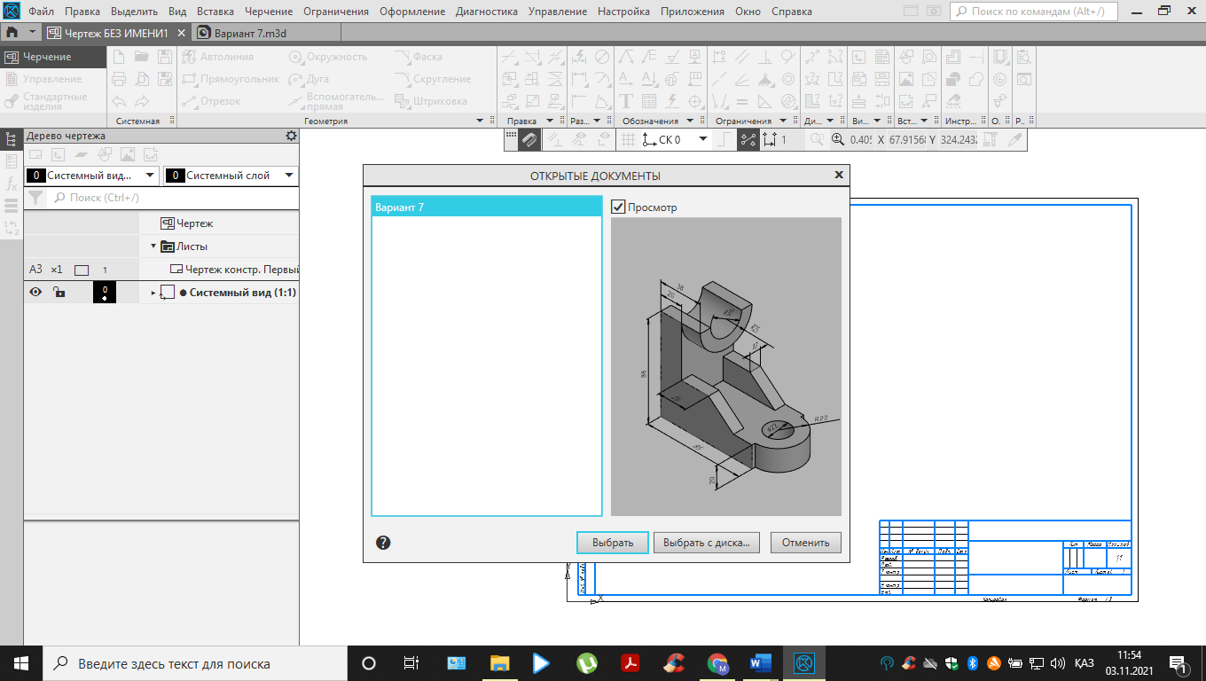

**Рисунок 29** – Окно «Открытые документы»

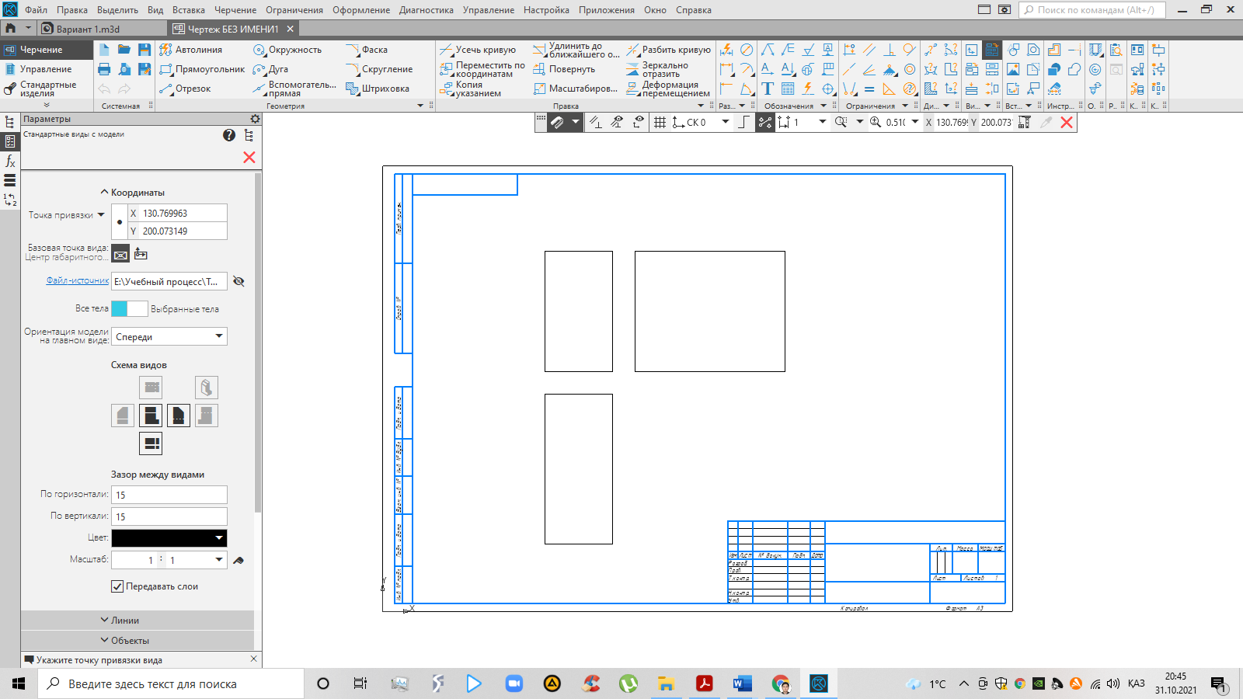

**Рисунок 30** – Фантомные изображения трех проекционных видов модели

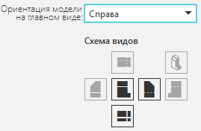

**Рисунок 31** – Ориентация и схемы видов

Также на Панели параметров активизируем переключатели «Невидимые линии» и «Линии переходов» для отражения на чертежах видов соответствующих линий (рис. 32).

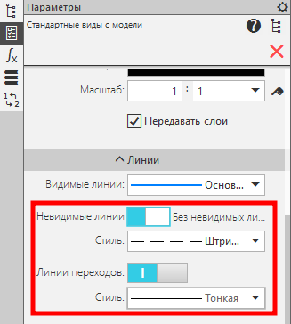

**Рисунок 32** – Активизация переключателей «Невидимые линии» и

«Линии переходов»

Передвигая фантомные изображения видов на нужное место чертежа, нажимаем левую кнопку мыши и на чертеже появиться 3 стандартных проекционных вида модели. Для большей наглядности можно добавить остальные виды (рис. 33).

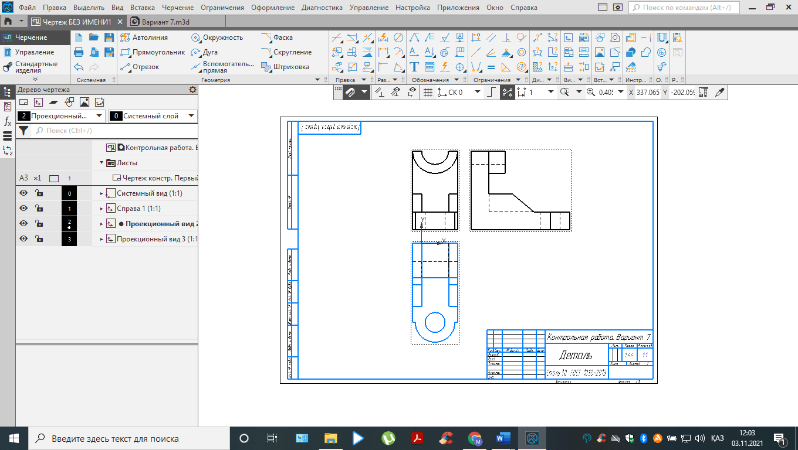

**Рисунок 33** – Стандартные проекционные виды модели

С помощью команды «Автоосевая» на панели инструментов «Обозначения» строим оси симметрии и проставим размеры, используя команды панели инструментов «Размеры». Оформленный ассоциативный чертеж модели в формате JPEG (черный) показан на рис. 34. В основном надписе можно записать необходимые данные.

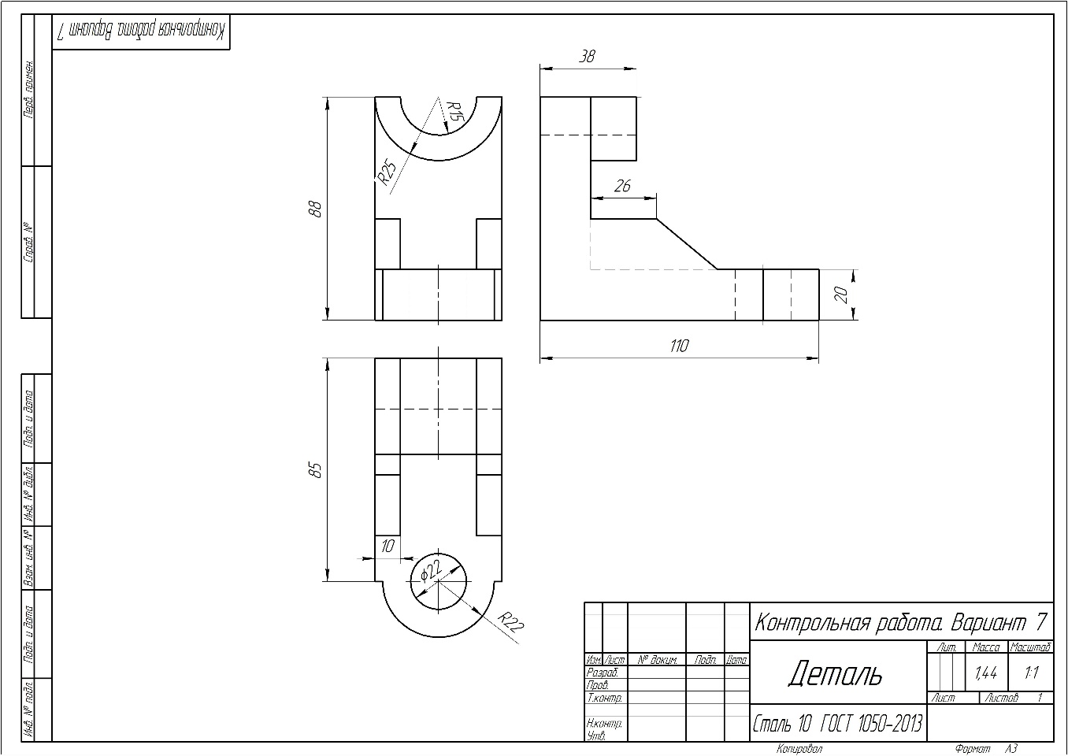

**Рисунок 34** – Ассоциативный чертеж модели

**Литература**

1. Хайдаров Г.Г., Тозик В.Т. Компьютерные технологии трехмерного моделирования. Учебное пособие. – СПб.: СПбГУ ИТМО, 2010. - 80 с.
2. Большаков В.П., Бочков А.Л. Основы 3D-моделирования. – СПб.: Питер, 2013. – 304 с.
3. Никонов В. В. КОМПАС-3D: создание моделей и 3D-печать. – СПб.: Питер, 2020. – 208 с.
4. Савельев Ю.А., Бабич Е.В. Трехмерное моделирование средствами системы Компас-3D V15. – 6-е изд., перераб. и доп. – Екатеринбург: УрГУПС, 2016. – 143 с.
5. Корнеев В.Р. и др. Компас 3D на примерах. Для студентов, инженеров и не только. Экспресс-курс. - СПб.: Наука и Техника, 2017. – 272 с.
6. Жарков Н.В., Минеев М.А., Финков М.В., Прокди Р.Г. Компас-3D: Полное руководство: От новичка до профессионала – СПб.: Hayкa и Texникa, 2016. – 672 с.